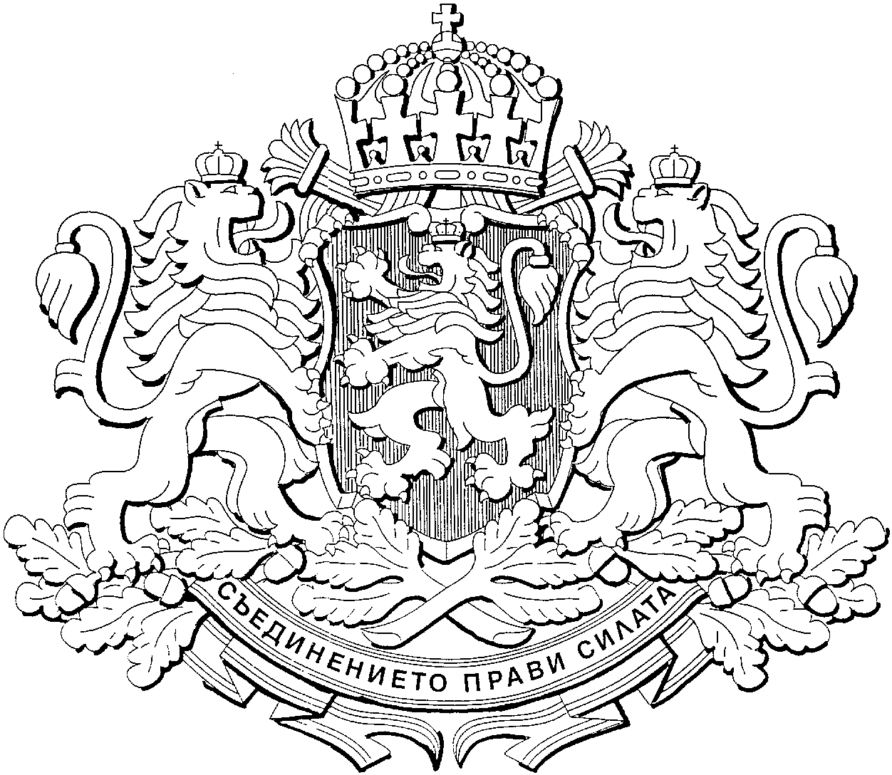

РЕПУБЛИКА БЪЛГАРИЯ
МИНИСТЕРСКИ СЪВЕТ
Проект

П О С Т А Н О В Л Е Н И Е № …………………………
от …………………… 2019 г.

ЗА изменение и допълнение на Правилника за прилагане на Закона за опазване на земеделските земи, приет с Постановление № 240 на Министерския съвет от 1996 г. (обн., ДВ, бр. 84 от 1996 г., изм. и доп., бр. 100 от 1997 г., бр. 14, 48 и 63 от 2000 г., бр. 41 и 66 от 2001 г., бр. 31 от 2003 г., бр. 41 от 2004 г., бр. 75 и 78 от 2006 г., бр. 62 от 2007 г., бр. 45, 71 и 95 от 2008 г., бр. 62 от 2009 г., бр. 39 и 50 от 2011 г., бр. 35 от 2012 г., бр. 34 от 2016 г., бр. 79 от 2017 г., бр. 93 от 2018 г.)

МИНИСТЕРСКИЯТ СЪВЕТ
ПОСТАНОВИ:
§ 1. В чл. 30, ал. 9, изр. второ след думите „ал. 1, т. 5“ се добавя „и 6 и по ал. 8, т. 5“, а думите „акт за категория на земята“ се заменят с „документа“.

§ 2. В чл. 37, ал. 6, изр. второ след думите „ал. 4, т. 5“ се добавя „и 7“, а думите „акта за категорията на земята“ се заменят с „документа“.

§ 3. В чл. 40 се създава ал. 6:

„(6) Информацията по ал. 2, т. 4 се събира и проверява служебно чрез справка в съответния публичен регистър, а когато такъв не се поддържа, информацията се изисква и получава по служебен път от съответната общинска администрация.“

МИНИСТЪР-ПРЕДСЕДАТЕЛ:
Бойко Борисов

ГЛАВЕН СЕКРЕТАР на Министерския съвет:
Веселин даков

Главен секретар на Министерството на земеделието, храните и горите:
Георги Стоянов

Директор на дирекция „Правна”, МЗХГ:
Ася Стоянова

